Jahresbericht 2005:  Aktivitäten der Böblinger Boxabteilung  Die Böblinger Boxer nahmen im verflossenen Jahr an 10 Veranstaltungen und an den Württembergischen Meisterschaften teil.  Mit einer Abteilungsversammlung wurde das Jahr 2005 eröffnet. Es waren keine Neuwahlen angesetzt, es gab lediglich im Jugendbereich Nachwahlen, denn die bisherigen Jugendleiter hatten sich zurückgezogen. Bei der Ergänzungswahl stellten sich Viktor Deisling und Thorben Schulz zur Verfügung, die einstimmig für die neue Aufgabe bestätigt wurden.  Geboxt wurde auch, im ersten Halbjahr organisierten die Boxabteilungen vom SV Böblingen und VfL Sindelfingen gemeinsam ein Boxturnier gegen Vereine aus ganz Württemberg. Zur Vorbereitung wurden gemeinsame Trainingsabende durchgeführt um eine schlagkräftige Mannschaft auf die Beine zu stellen.  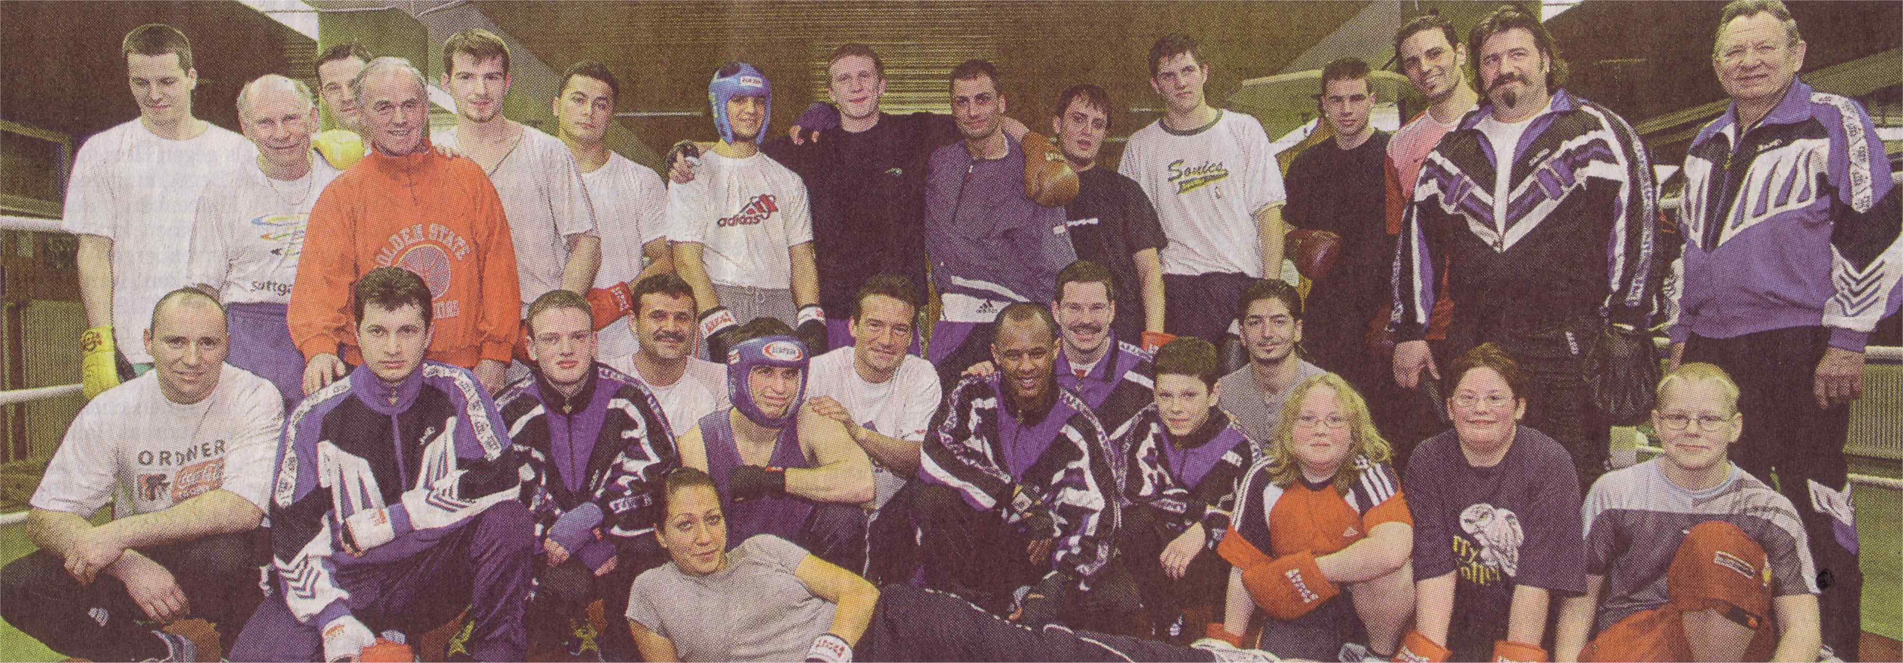Boxer des SV Böblingen und VfL Sindelfingen  bereiten sich gemeinsam auf Boxturnier vor  Boxturnier Böblingen/Sindelfingen gegen Württembergische Vereine  Die Vorzeichen für den Boxabend in der Sindelfinger Sporthalle standen unter einem ungünstigen Stern. Im Vorfeld hagelte es Absagen, aber trotz aller Widrigkeiten kam ein ansehnliches Programm zustande. Nach 13 Kämpfen gab es ein versöhnliches 12:12 Unentschieden, dass die Zuschauer mehr als zufrieden stellte.  Boxturnier in Böblingen  Fast des Guten zuviel bot die Böblinger Boxabteilung am 30. April mit Ihrem Boxturnier – mit 23 Kämpfen war die Veranstaltung überproportional besetzt.  Es wurde erneut unter Beweis gestellt, dass Böblingen – durch seine zentrale Lage und ausgezeichnete Kampfstätte – ein hervorragender Gastgeber ist.  An diesem Abend boxten erstmalig in Böblingen mit Bianka Ebner (Germania Stuttgart) und Oldniska Lubas (Sigmaringen) auch zwei Frauen, die hervorragendes Fechten mit den gepolsterten Fäusten präsentierten.  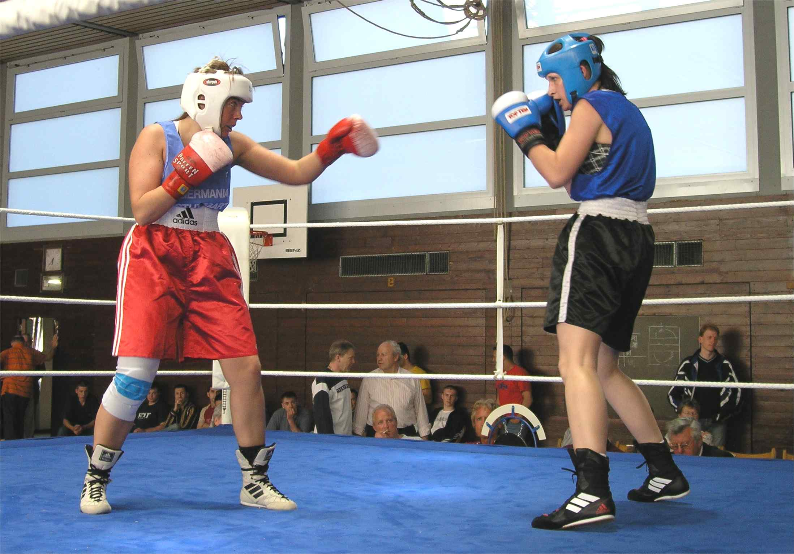  Frauenboxen in Böblingen | Boxturnier in Böblingen  Nach der Sommerpause starteten in Böblingen am 8. Oktober die Intern. Württembergischen U19 Meisterschaften. Am Kampftag herrschte wieder großer Andrang, denn es reisten 89 Athleten aus 29 Vereinen mit 60 Trainern und Betreuern an.  Von den acht gemeldeten Vertretern vom Kreis Böblingen konnten immerhin vier dem heimischen Publikum ihr Können vorführen.  Im Jugend Papiergewicht musste Thorben Schulz gegen den quirligen Wangener Festem Kruezi in den Ring. Nach kurzem Gefecht musste sich Thorben geschlagen geben. Thorben schied damit bei der Meisterschaft aus und wurde dritter Württembergischer Meister.  Im Kadetten Leichtgewicht startete Andrej Sutkevic die Meisterschaften. Durch einen klug herausgeboxten Punktsieg gegen Alexander Meng (Langenargen) qualifizierte er sich für das Finale in Stuttgart.  Im Finalkampf konnte Andrej sich nochmals steigern, einen deutlichen Punktsieg und somit den Titel zum Württembergischen Meister erringen.  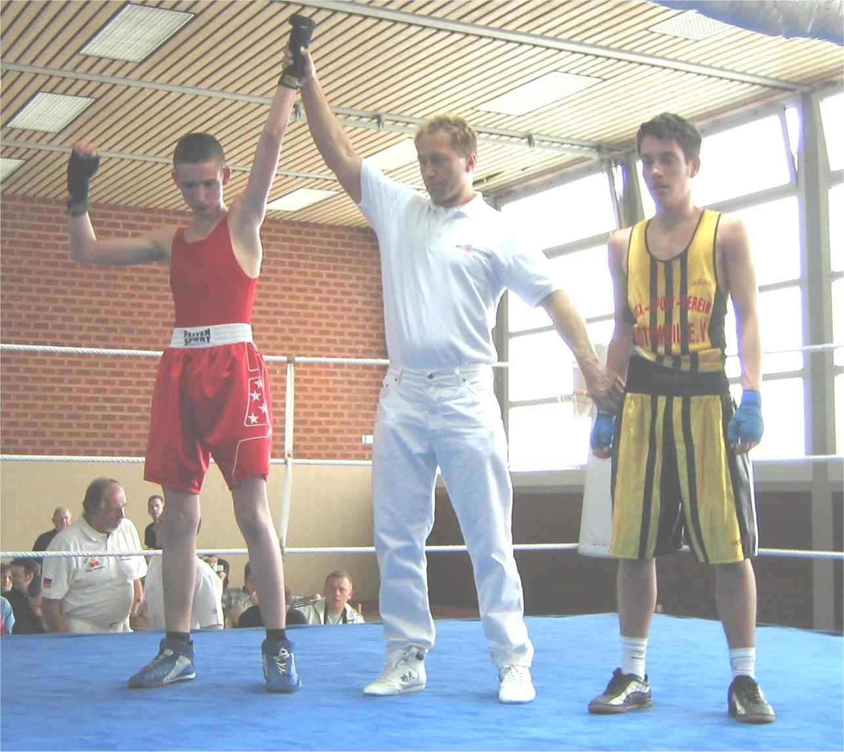  Andrej Sutkevic siegreich  Meistertitel in der Männerklasse  Für eine Überraschung sorgte Wladimir Tschumakow bei den diesjährigen Meisterschaften im Männer Weltergewicht. Im Halbfinale gegen Helge Abermet (Neckarsulm) boxte der 24-Jährige mit großer Übersicht und konnte mit überraschenden Konterboxen seinen Gegner unter Druck setzen. Am Finalkampf der Württembergischen Meisterschaft stellte er gegen Igor Heidle (Spaichingen) seine Klasse erneut unter Beweis und holte mit eingeschaltetem Vorwärtsgang den Meistertitel nach Böblingen.  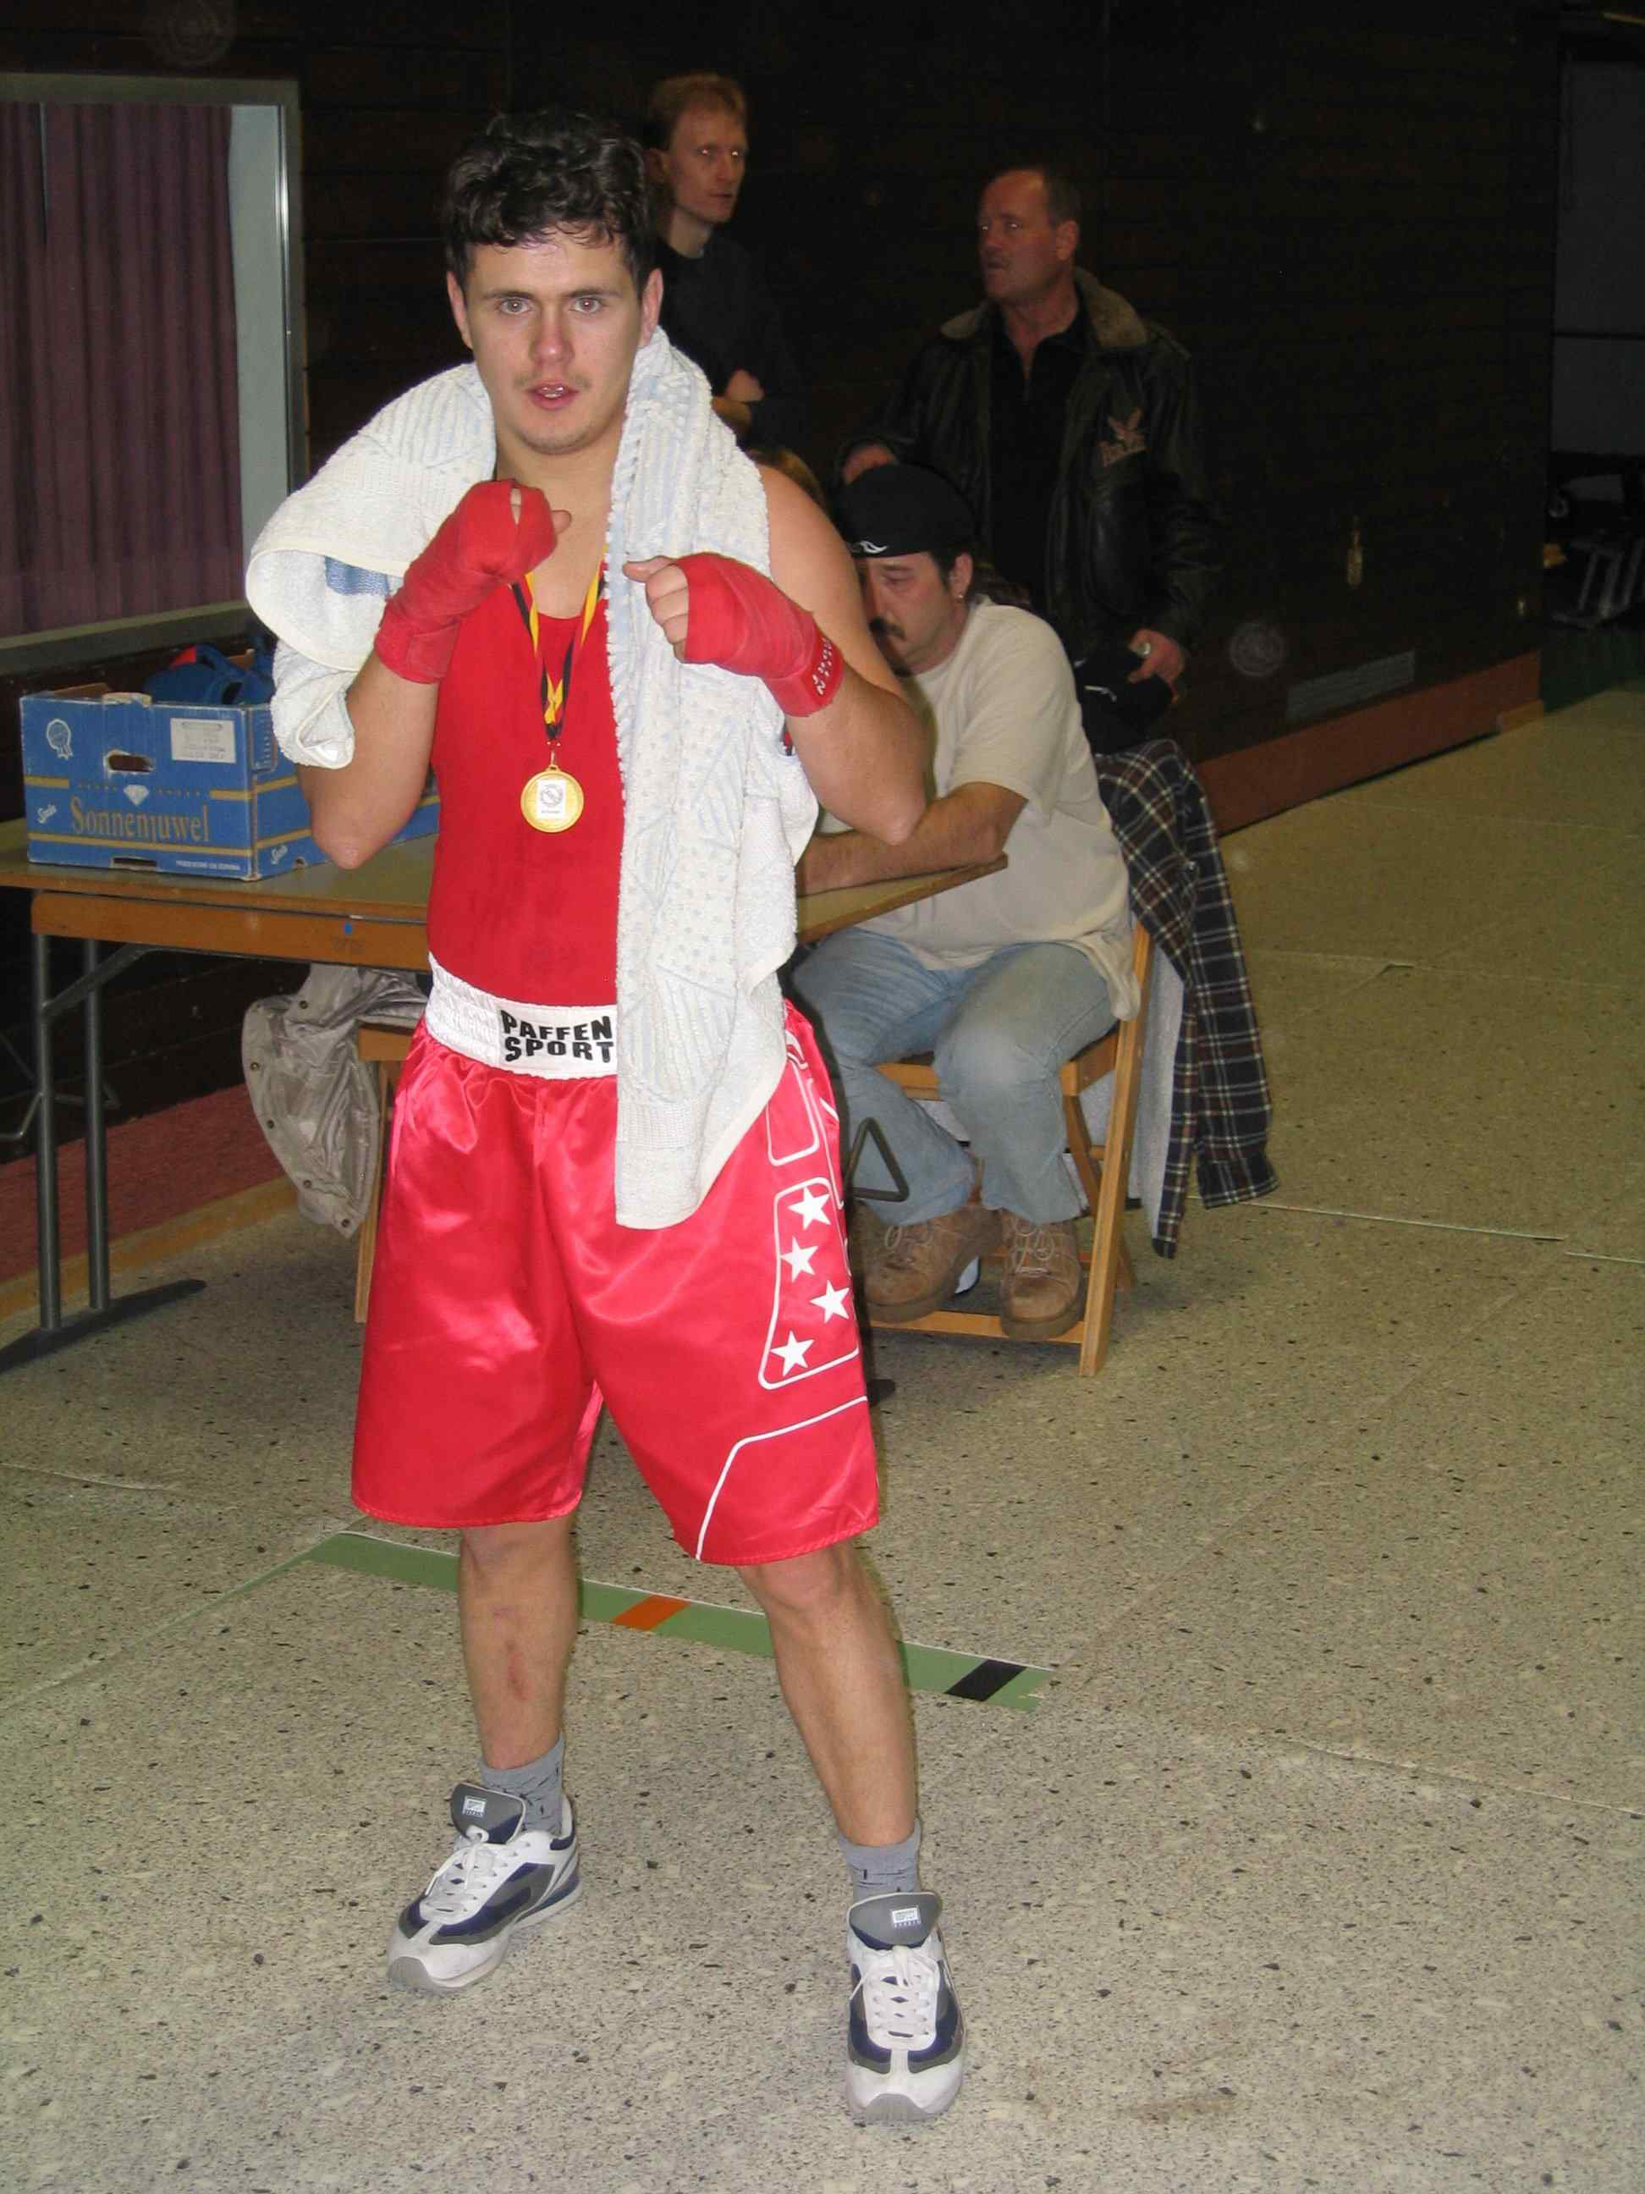  Wladimir Tschumakow wird Meister | Jahresabschlussveranstaltung in Böblingen  Der erwartete Ansturm der vergangenen Jahre blieb aus. Denn die Meldungen waren spärlich und es hagelte Absagen noch kurz vor dem Veranstaltungstag. Dennoch wurden elf Kämpfe ausgetragen.  Zu Beginn wurden erfolgreiche Böblinger Faustkämpfer mit Pokalen geehrt. Eine Bronzemedaille erkämpfte sich Thorben Schulz bei den Württembergischen Meisterschaften, jeweils Landesmeister wurden Andrej Sutkevic und Wladimir Tschumakow im Leicht- und Weltergewicht.  Außerdem wurden drei Abteilungsmitglieder für ihre langjährige Treue geehrt: Lucjan Szylo und Ralf Nedorna für je 25 Jahre Mitgliedschaft und Alexander Mazur für 50-jährige Vereinzugehörigkeit und besondere Verdienste.  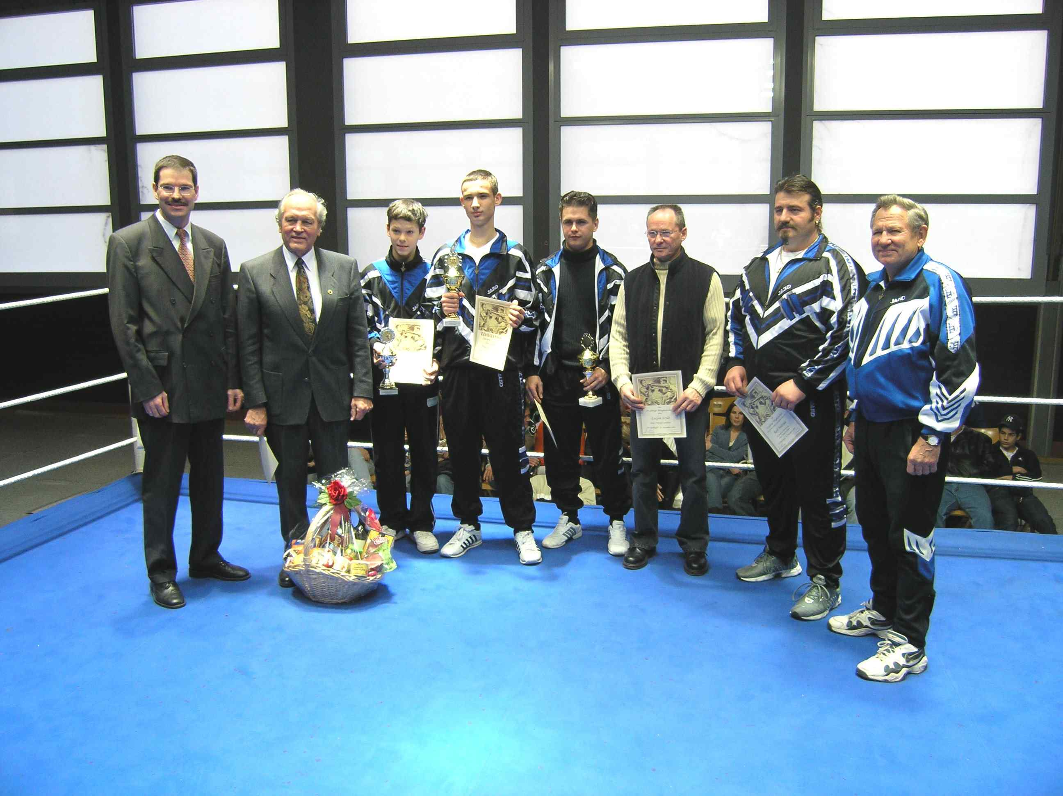  Ehrungen 2005  Die elf Kämpfe erfüllten alle Ansprüche, schade nur, dass nicht alle Böblinger Athleten zum Einsatz kamen. In einem Einlageduell boxten die Böblinger Schüler Andreas Hoffmann und Anatoli Baal gegeneinander, sich nichts schenkten und mit gutem technischen Rüstzeug aufboten. Der Kampf war zwar ohne Wertung doch beide bestanden die Prüfung mit Bravour. Für beide Boxer werden Startkarten beantragt, sodass in 2006 Boxeinsätze möglich sind.  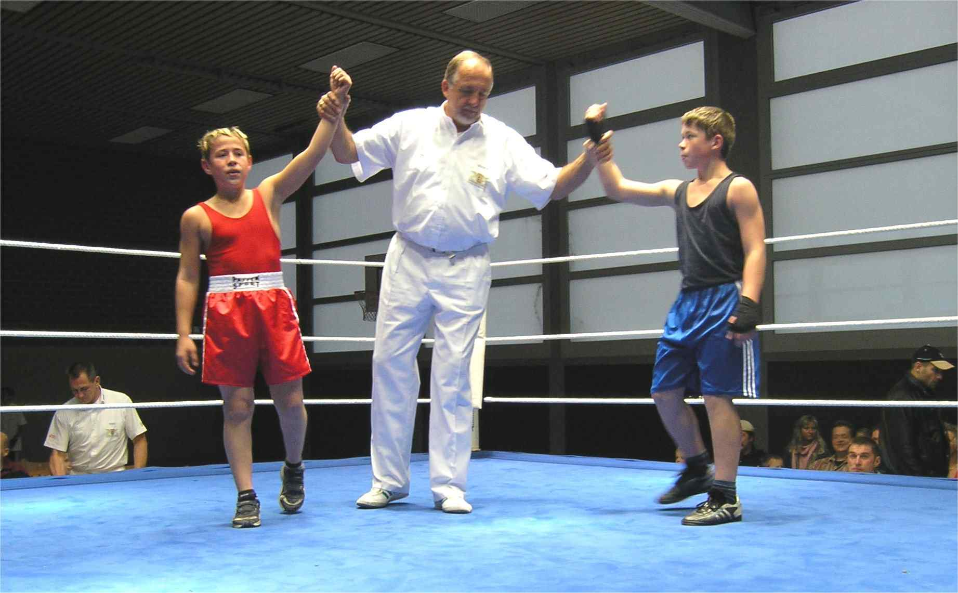Nachwuchsboxer: Anatoli Baal und Andreas Hoffmann  Thorben Schulz boxte im Revanchekampf gegen den agilen Hamza Obeid el Ali (RF Leonberg), gegen den er bereits einmal verloren hat. Diesmal drehte er den Spieß um boxte konzentriert und gewann ganz klar nach Punkten.  Alle Titel im Überblick  Thorben Schulz:  3. Württembergischer Meister  Andrej Sutkevic:  Württembergischer Meister  Wladimir Tschumakow:  Württembergischer Meister

Geburtstagskind Lothar Weiß ist seit 40 Jahren bei der SV-Böblingen

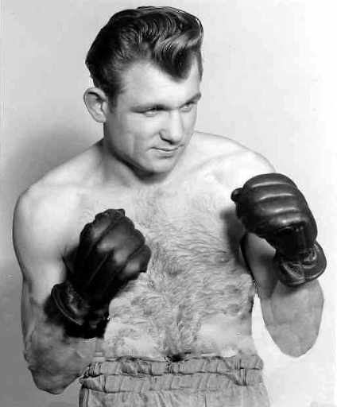  Lothar Weiß | Herr auf Lebenszeit in allen Ringen (von WERNER SKRENTNY)  Seit fünfeinhalb Jahrzehnten ist Lothar. Weiß im Amateurboxsport aktiv, seit fast 40 Jahren, Cheftrainer bei der SV Böblingen. Und das, obwohl er vor kurzem seinen 70. Geburtstag feierte.  Wie viele Schützlinge er in all den Jahren unter seinen Fittichen, hatte? Die Zahl, so Weiß, bis zur Pensionierung 1998 Modellbauer in der Entwicklung bei Daimler-Benz, dürfte immens sein. Besonders freut ihn, dass er seit 2002 mit Ewald Agresz, der bei ihm das Faustkampf-ABC lernte, einen tüchtigen Nachfolger als Abteilungsleiter gefunden hat. Das Training zweimal pro Woche, bei dem ihn Viktor Deisling, der frühere deutsche Vizemeister Klaus Schulz und Gerhard Klopfer unterstützen, „gehört für mich einfach noch dazu", sagt Weiß, dessen Frau Christa und Familie das ehrenamtliche Engagement stets mit Verständnis begleiteten.  Geboren 1935 in Schlesien in Altstrunz, wuchs Lothar Weiß nach der Flucht in Sachsen auf, wo er mit 15 Jahren durch einen Freund bei Motor Döbeln zum Boxen kam. Verbunden damit waren etliche Rad-Kilometer, 16 Kilometer täglich zur Arbeit, weitere 16 zweimal die Woche zum Training. Der Karosserie-Stellmacher ging danach für Chemie Waldheim in den Ring, insgesamt 82 Kämpfe absolvierte er ab 1950 im Leichtgewicht. Nach der erneuten Flucht 1955 fand Weiß Arbeit in Lorch und trat bis 1961 beim BC Schwäbisch Gmünd an. Obwohl seit diesem Jahr in Sindelfingen beschäftigt, engagierte er sich nach insgesamt 144 Kämpfen von 1961 bis 1963 noch als Trainer und 2. Vorsitzender des BC Urbach.
Beide Funktionen hatte Weiß nach dem Erwerb der Trainer-Lizenz des Württembergischen Amateurbox-Verbandes (WABV) von 1963 bis 1968 auch beim VfL Sindelfingen inne.
Von 1968 bis heute fungiert Lothar Weiß als Coach der Amateurbox-Abteilung der SV Böblingen: Etliche Erfolge hat es in dieser Zeit gegeben, die Böblinger standen immer für guten Stil und Einsatz, Weiß galt und gilt als fairer Sportsmann. Seine Erfahrungen brachte er seit 1981 auch als Kampfrichter ein.
Besondere Höhepunkte bei der SVB bedeuteten unter anderem das Jahr 1982, als die Böblinger „Mannschaft des Jahres" in Württemberg wurden, drei Meister (Alfred Lang, Joachim Mack, Joachim Reinhardt) und drei Vizemeister (Klaus Schulz, Erich Müller, Martin Bogdanski) stellten, und 1987, als man in Berlin mit den Brüdern Klaus, Friedrich und Volker Schulz sowie Joachim Reinhardt, Martin Bogdanski, Ewald Agresz und Erich Müller das Turnier um den „Goldenen Handschuh" gewann.
Lothar Weiß hat auch heute noch viel Spaß am Amateurboxen; zumal er in der Trainingshalle meist 25 bis 30 Aktive begrüßen darf. Was er im Gegensatz zu früher vermisst; ist die Zuverlässigkeit der Schützlinge. Doch um diesen Zustand zu verbessern, dazu ist er da.
Seine ehrenamtliche Tätigkeit von Lothar Weiß ist mit zahlreichen Auszeichnungen gewürdigt worden, mit den Goldenen Ehrennadeln von WABV und Deutschem Amateurbox-Verband (DABV) 1977 und 1985, der Ehrennadel des Landes 1986, der, goldenen Verdienstnadel der Stadt Böblingen und der goldenen Ehrennadel des Sportkreises Böblingen 1999.

Öffentlichkeitsarbeit der Böblinger Boxabteilung

Die Böblinger Homepage hat bisher 4372 Besucher zu verzeichnen.
Alle Informationen sind zu finden unter www.sv-boeblingen.de/boxen/

Ausblick auf 2006

- In Zusammenarbeit mit dem SVB Kindersport (KISS) werden wieder drei Schnuppertrainingsabende angeboten.
- Die Zusammenarbeit mit dem VfL Sindelfingen wird weiter intensiviert und um den RF-Leonberg erweitert. Es ist eine gemeinsame Boxveranstaltung in Renningen geplant.
- Im Rahmen der abteilungsinternen Abstimmungsgespräche wurden Stellenbeschreibungen erstellt, diskutiert und für gültig erklärt. Abstimmungsgespräche sich bewährt und werden in 2006 fortgeführt.

Führungsstab der Boxabteilung

Aufgelistet das ehrenamtliche Führungsteam, das sich für Leitung, Training, Organisation und Pressearbeit der Abteilung einsetzt:

Vorstand: Ewald Agresz, Gerhard Klopfer, Roland Haase, Ralf Nedorna
Cheftrainer und Trainer: Lothar Weiß, Klaus Schulz, Gerhard Klopfer, Ralf Nedorna
Jugendleiter / -sprecher Viktor Deisling, Thorben Schulz
Finanzen: Klaus Bitsch, Roland Haase
Pressearbeit: Alexander Mazur
Gerätewart: Willi Brodbeck

Im Ganzen gesehen war das Jahr 2005 ein sehr erfolgreiches Jahr für die Böblinger Boxabteilung. Insbesondere das erfolgreiche Abschneiden bei den Meisterschaften ist positiv. Auch für das kommende Jahr sind Aktivitäten eingeplant, die das Fundament für zukünftige Erfolge bilden.

Ewald Agresz

